|  |  |  |
| --- | --- | --- |
| AGH, WIET | **ELEMENTY ELEKTRONICZNE – LABORATORIUM** | Kierunek: EiT |
| Nr ćwiczenia:    6 | Temat:  Parametry małosygnałowe tranzystora bipolarnego | Ocena: |
| Data wykonania:  24.05.2023 | Imię i nazwisko:  1. Dawid Makowski  2. Miłosz Mynarczuk |

Badany tranzystor BC550

Użyty wzór na współczynnik wzmocnienia prądowego:

Ic = 25,21 A

Ib = 0,0892 mA

β = 25,21 / 0,0892 = **282,623**

Wzór na współczynnik wzmocnienia h21e:

Rb = 10000Ω

Rc = 40Ω

|  |  |
| --- | --- |
| f [Hz] | H21 |
| 1000 | 269,7095 |
| 2000 | 267,1162 |
| 5000 | 267,1162 |
| 10000 | 264,5228 |
| 20000 | 261,9295 |
| 50000 | 259,3361 |
| 100000 | 259,3361 |
| 200000 | 252,1186 |
| 500000 | 188,7967 |
| 1000000 | 116,3265 |
| 2000000 | 69,38776 |
| 5000000 | 30,61224 |
| 9000000 | 18,07229 |

Obliczyliśmy wartość β jako maksymalne h21e, a następnie znaleźliśmy punkt na osi OX, który odpowiadał częstotliwości granicznej, gdzie nastąpił spadek o 3 dB. Wykorzystując zależności między tymi parametrami, obliczyliśmy częstotliwość przenoszenia.

|  |  |
| --- | --- |
|  | Wyniki: |
| f β | 980 kHz |
| f T | 184,191MHz |

Dla f = 1kHz, obliczanie wartości małosygnałowej impedancji wejściowej h11e tranzystora bipolarnego:

Rb = 40 Ω

h11e = 580,91 Ω

Dla f = 1kHz

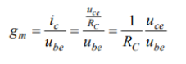Wartość transkonduktancji:

gm = 0,464 S

Współczynnik emisji:

--------> ne = Ic / gm * Ut

ne = 2,104

Rezystancja dynamiczna złącza baza-emiter:

rb’e = 608,72 Ω

Rezystancja rozproszone bazy:

rb’b = -339,018 Ω

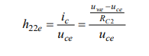

h22e = 0,00139 S



Pojemności sond: 16pF

Kondensator cd110: pojemność 10 μF

Po przekształceniu wzoru wychodzi 11,987704918 μF

Cbc = C3*Uce/(Uwe-Uce)

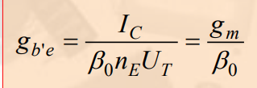

gm = 0.464 S

β0 = 282,623

gbe = 0,0016418 S

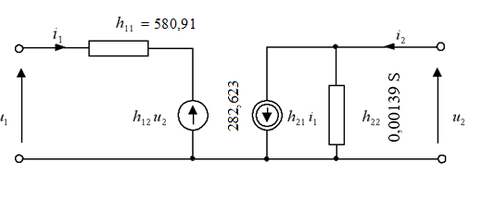

|  |  |
| --- | --- |
| Zmierzone parametry | |
| h11 | 580,91 Ω |
| h12 |  |
| h21 | 282,623 |
| h22 | 0,00139 S |